NOTA DE PRENSA

El sábado se conmemora el Día Mundial contra el Cáncer de Mama

La Fundación CRIS contra el cáncer pone en marcha la primera unidad de investigación con IA en la Sanidad Pública española para el diseño de nuevos fármacos

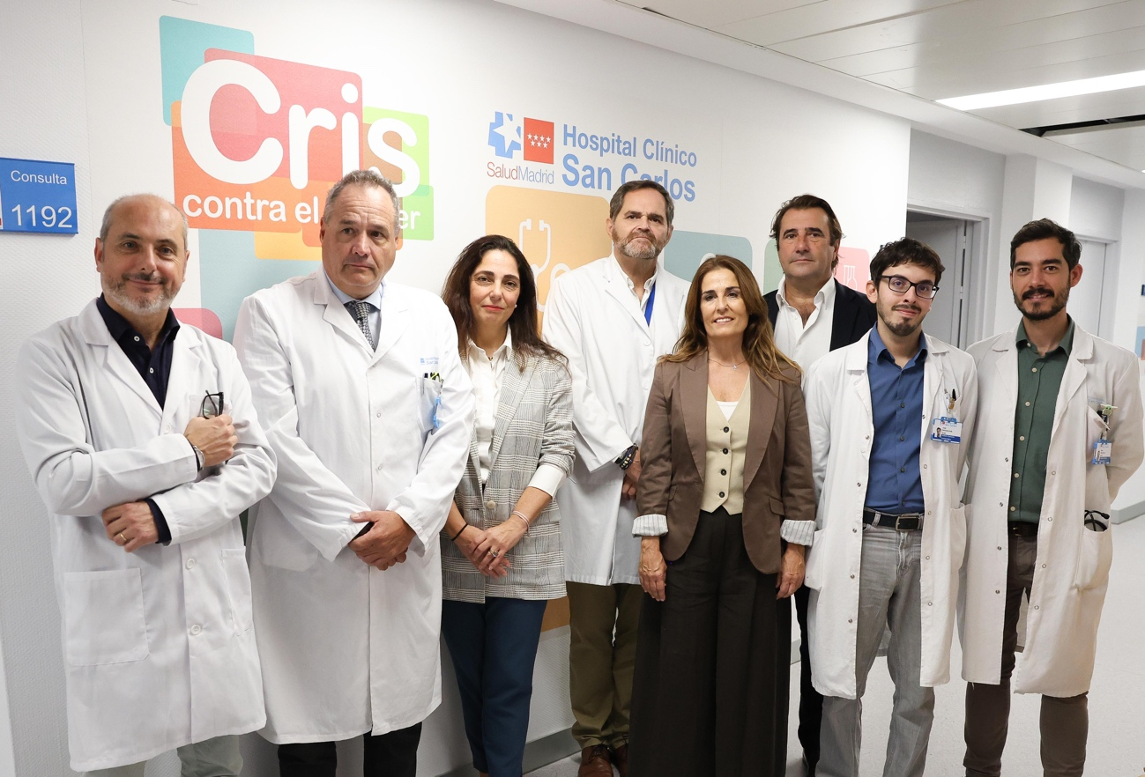
De izquierda a derecha: Dr. Alberto Ocaña, oncólogo y director de la Unidad CRIS de Nuevas Terapias Experimentales; D. César Gómez Derch, gerente del Hospital Clínico San Carlos de Madrid; Dña. Inmaculada Ibáñez de Cáceres, directora general de Investigación y Docencia de la Consejería de Sanidad de la Comunidad de Madrid; Dr. Pedro Pérez Segura, jefe de Oncología del Hospital Clínico San Carlos; Marta Cardona, directora de la Fundación CRIS contra el cáncer; Estanis de la Quadra-Salcedo, vicepresidente ejecutivo de la Fundación CRIS contra el cáncer; Dr. Jorge Bartolomé, oncólogo y coordinador del área clínica de la Unidad CRIS de Nuevas Terapias Experimentales, y Dr. Ignacio Moreno, oncólogo e investigador de la Unidad CRIS de Nuevas Terapias Experimentales

- Las nuevas técnicas de química computacional pueden identificar fármacos en meses cuando hasta hace poco se tardaban años, ahorrando recursos económicos y multiplicando las posibilidades de acercar nuevos fármacos a los pacientes.
- “El descubrimiento y desarrollo de un nuevo fármaco conlleva, desde el descubrimiento de la diana hasta su aprobación en pacientes, un gasto aproximado de 1 billón de dólares y una media de 10 años. Además, la probabilidad de éxito es menor del 5%”, ha explicado el doctor Ocaña, oncólogo y director de la Unidad CRIS de Nuevas Terapias Experimentales.
- La utilización de química computacional con soporte de inteligencia artificial puede ahorrar tiempo, recursos económicos y aumentar la probabilidad de éxito, aplicándose en diferentes etapas, desde el descubrimiento de la diana, hasta el diseño virtual del fármaco.
DESCARGA DE FOTOS https://we.tl/t-srMV8ur8s3
DESCARGA DE TOTALES Y RECURSOS https://we.tl/t-HO6HRZ2f4r
- Entrevistas a pacientes de cáncer de mama de la Unidad CRIS de Terapias Experimentales en el Hospital Clínico San Carlos de Madrid
- Entrevista a Alberto Ocaña, oncólogo y director de la Unidad CRIS de Terapias Experimentales en el Hospital Clínico San Carlos de Madrid
- Entrevista a Marta Cardona, directora general de la Fundación CRIS contra el cáncer

Madrid, a 15 de octubre de 2024; La Fundación CRIS contra el cáncer, entidad referencia en la investigación contra esta enfermedad, ha presentado hoy el nuevo laboratorio CRIS de Química Computacional situado en la Unidad CRIS de Terapias Experimentales del Hospital Clínico San Carlos.
Este laboratorio supone una auténtica revolución en la fabricación de nuevos fármacos facilitando identificar medicamentos en meses cuando hasta hace poco se tardaban años, ahorrando recursos económicos y multiplicando las posibilidades de acercar nuevos fármacos a los pacientes.
El acto de presentación se ha llevado a cabo bajo el marco del Día Mundial contra el cáncer de Mama que se conmemora el próximo sábado, 19 de octubre, y ha contado con pacientes con cáncer de mama metastásico que tras someterse a ensayos clínicos en la Unidad CRIS han evolucionado de manera positiva teniendo en cuenta que el pronóstico de supervivencia en este tipo de tumor es de entre 4 a 5 años.
El doctor Ocaña y su equipo han realizado una presentación del proyecto inaugurado que ha contado con la participación de: Marta Cardona, directora de la Fundación CRIS contra el cáncer; Estanis de la Quadra-Salcedo, vicepresidente ejecutivo de la Fundación CRIS contra el cáncer; doctor Alberto Ocaña, oncólogo, el doctor Pedro Pérez Segura, jefe de Oncología del Hospital Clínico San Carlos; la directora general de Investigación y Docencia de la Consejería de Sanidad de la Comunidad de Madrid, Inmaculada Ibáñez de Cáceres; y César Gómez Derch, gerente del Hospital Clínico San Carlos de Madrid.

El cáncer, primera causa de muerte en España-

“El cáncer es un grave problema de salud global y la primera causa de muerte en nuestro país y requiere de respuestas inmediatas por parte de los agentes sociales y las instituciones públicas. La investigación aumenta la supervivencia de los pacientes y eso incluye el estudio y puesta en marcha de nuevos fármacos”, ha explicado Marta Cardona, directora de la Fundación CRIS contra el cáncer, que ha añadido que “desde la Fundación CRIS contra el cáncer trabajamos para acelerar la cura del cáncer y eso solo puede conseguirse investigando”.

Durante los últimos años se han logrado inmensos avances en el tratamiento del cáncer, pero, globalmente todavía casi un 40% de las personas con esta enfermedad no lo superan. Además, las personas diagnosticadas crecen año a año.

Los avances en la investigación han ayudado a encontrar un gran número de puntos débiles de los tumores que no están en las células sanas -lo que en ciencia se llama dianas terapéuticas-. Diseñar fármacos contra estas dianas es muy lento, extremadamente costoso, y no siempre se acaba con un fármaco totalmente eficaz. Desarrollar un fármaco puede llevar 5-7 años y costar unos 1000-2500 millones de dólares.

Necesitamos urgentemente maneras más rápidas, económicas y eficaces para diseñar nuevos fármacos, que lleguen a los pacientes y que den una solución a todas aquellas personas que hoy en día no tienen más opciones terapéuticas.

Laboratorio CRIS de Química Computacional-

El doctor Alberto Ocaña, oncólogo y director de la Unidad CRIS de Nuevas Terapias Experimentales, y su equipo de médicos e investigadores han creado un laboratorio pionero que utiliza las tecnologías más avanzadas y herramientas de inteligencia artificial para identificar nuevos compuestos con potencial, refinarlos, y comprobar su eficacia.

El objetivo es descubrir tantos compuestos como sea posible, aquellos con mayor probabilidad de convertirse en fármacos que lleguen a los pacientes, en el menor tiempo posible y con un coste un 80% menor que los métodos tradicionales.

De manera general, el funcionamiento es el siguiente:

- Esta plataforma partirá de inmensas colecciones de compuestos, que contienen millones de moléculas diferentes, cada una con sus propiedades particulares.

- Se utilizarán algoritmos de Inteligencia Artificial para examinar todos estos millones de compuestos y descartar aquellos con menos probabilidades de ser efectivos. Esto es lo que se denomina un SCREENING.

- El siguiente paso es hacer simulaciones tridimensionales de cómo estos potenciales fármacos interactúan y entran en contacto con la molécula del tumor que queremos atacar (lo que llamábamos antes “diana”). Este paso es vital para predecir si estos potenciales tratamientos serían verdaderamente útiles, y poder descartar los que no lo son. A este paso se le denomina DOCKING.

- Los compuestos elegidos son evaluados en su pose tridimensional dentro de la diana lo que se conoce como MOLECULAR DYNAMICS

- Una vez seleccionados los mejores compuestos, se utilizan otras herramientas de Inteligencia Artificial para proponer pequeñas modificaciones en los compuestos, que puedan mejorar su actividad, el tiempo permanecen funcionando en el cuerpo o su seguridad en el paciente. Este proceso se denomina OPTIMIZACIÓN.

- Finalmente, tras muchos ciclos de optimización se obtienen los compuestos más prometedores y con más opciones de funcionar. Estos compuestos se analizan, ahora sí, en modelos de laboratorio, para certificar su eficacia, y si los resultados son buenos se pueden llevar a ensayos clínicos donde ya beneficiarán a los primeros pacientes.
Todos estos pasos aceleran enormemente todas las fases previas a los ensayos de laboratorio, de manera que puede realizarse en cuestión de meses lo que antes llevaba de 5 a 10 años.

Gracias a la Inteligencia Artificial y al Big Data el Laboratorio CRIS de Química Computacional acelera el descubrimiento de nuevos fármacos y permite que lleguen mucho antes a aquellos pacientes que todavía no tienen una oportunidad terapéutica efectiva.
La Unidad CRIS de Nuevas Terapias Experimentales en el Hospital Clínico San Carlos-
La Fundación CRIS contra el cáncer financia Unidades de élite en investigación en cáncer dentro de hospitales de la Sanidad Pública, además de becas, programas y proyectos propios. Forma parte del patronato del Centro Nacional de Investigacigaciones -CNIO- y del Vall d'Hebron Instituto de Oncología -VHIO-.
La Unidad CRIS de Terapias Avanzadas de CRIS en Hospital Clínico San Carlos está compuesta por un equipo multidisciplinar formado por médicos, investigadores, biólogos moleculares, químicos computacionales, bioinformáticos e ingenieros.
Además, la Unidad CRIS realiza ensayos clínicos en etapas precoces y se investigan más de 20 nuevos fármacos en diferentes tipos de tumores; también tiene un laboratorio de investigación traslacional donde se prueban en modelos preclínicos, celulares y animales, nuevos fármacos para pacientes.
Sobre la Fundación CRIS contra el cáncer-

La Fundación CRIS contra el cáncer -Cancer Research & Innovation in Science- es una organización independiente, sin ánimo de lucro y con el objetivo de curar el cáncer a través de la investigación con el apoyo de la sociedad civil.

Tiene sede en España, Reino Unido y Francia. Actualmente, financia proyectos en 80 centros de investigación y hospitales de 16 países. En España cuenta con unidades propias de terapias y ensayos clínicos en los principales hospitales de la sanidad pública.

En sus 14 años de vida ha invertido 50 millones de euros en investigación, 39 en los últimos 5 años, gracias a las donaciones de particulares y empresas; desarrollado 492 ensayos clínicos en proyectos y Programas CRIS; puesto en marcha 149 líneas de investigación; apoyado a 303 científicos e investigadores; y contribuido a la formación de jóvenes investigadores a través de 116 tesis doctorales. Además, se han licenciado 15 patentes y hay 7 en proceso. Globalmente, los pacientes beneficiados directamente en los
ensayos clínicos apoyados por CRIS suman más de 8350, y los avances en investigación contra el cáncer beneficiarán a millones de potenciales pacientes.

Oficina de prensa Fundación CRIS contra el cáncer
prensa@criscancer.org
685.376.705.

Canal de Whatsapp 685.376.705.

https://twitter.com/criscancer
https://www.facebook.com/FundacionCrisCancer
https://www.linkedin.com/company/fundaci-n-cris-contra-el-c-ncer
https://www.youtube.com/user/CrisContraElCancer
https://www.flickr.com/photos/122173016@N08/
https://www.instagram.com/criscontracancer
https://www.tiktok.com/@criscontraelcancer

